ARGUMENTAÇÃO NA ESCOLA
(NEGRITO, CENTRALIZADO, CAIXA ALTA, FONTE VERDANA 10, ESPAÇO SIMPLES)

Kátia Calligaris Rodrigues
Universidade Federal de Pernambuco/ Centro Acadêmico do Agreste/ Programa de Pós-Graduação em Educação em Ciências e Matemática/ kátia.calligaris@ufpe.br

AUTOR 2 (centralizado, fonte Verdana, tamanho 10, caixa alta)
Instituição/Departamento ou Laboratório/Programa de PG (se for o caso)/email: (FONTE VERDANA, TAM 08, ESPAÇO SIMPLES)

AUTOR 3 (centralizado, fonte Verdana, tamanho 10, caixa alta)
Instituição/Departamento ou Laboratório/Programa de PG (se for o caso)/email: (FONTE VERDANA, TAM 08, ESPAÇO SIMPLES)

Resumo: (As palavras “Resumo”; “Abstract”, “palavras-chave” e “Keywords” devem ser escritas em negrito com letra minúscula). O texto dos referidos itens devem ser iniciados na mesma linha e conter, no máximo, 200 palavras, fonte VERDANA, tamanho 09, justificado, espaço simples.
Palavras-chave: (de 3 a 5 palavras, fonte VERDANA, tamanho 09, separadas por vírgula)

Abstract: (As palavras “Resumo”; “Abstract”, “palavras-chave” e “Keywords” devem ser escritas em negrito com letra minúscula). O texto dos referidos itens devem ser iniciados na mesma linha e conter, no máximo, 200 palavras, fonte VERDANA, tamanho 09, justificado, espaço simples. Atenção à qualidade da tradução, prejudicadas quando realizadas diretamente de sites de tradução e não revisadas.
Keywords: (de 3 a 5 palavras, fonte VERDANA, tamanho 09, separadas por vírgula)

1 – Introdução (e demais subtítulos: NEGRITO, JUSTIFICADO, FONTE VERDANA TAMANHO 10, ESPAÇO SIMPLES)

Os parágrafos devem iniciar com tabulação 1,5 e escritos com fonte VERDANA, justificado, tamanho 10, espaço entre linhas de 1,5, no modo normal (sem negrito). Para os TRABALHOS COMPLETOS os textos devem ter de 08 a 10 páginas incluindo as referências. Os trabalhos completos devem apresentar resultado final de pesquisa ou um artigo com desenvolvimento teórico.

2 – Marco Teórico (ou referencial teórico/aporte teórico) e Revisão da Literatura (podendo estar no mesmo item ou separados)

Os parágrafos devem iniciar com tabulação 1,5 e escritos com fonte VERDANA, justificado, tamanho 10, espaço entre linhas de 1,5, no modo normal (sem negrito).

2.1 – Subtítulo (caso seja necessário: COM RECUO DE 1,0, NUMERADO CONFORME MODELO, NEGRITO, FONTE VERDANA, TAMANHO 10, ESPAÇO SIMPLES)

Os parágrafos devem iniciar com tabulação 1,5 e escritos com fonte VERDANA, justificado, tamanho 10, espaço entre linhas de 1,5, no modo normal (sem negrito).

3 – Metodologia (ou Materiais e Métodos)

Os parágrafos devem iniciar com tabulação 1,5 e escritos com fonte VERDANA, justificado, tamanho 10, espaço entre linhas de 1,5, no modo normal (sem negrito).

Quadros, figuras e tabelas (e respectivos títulos) devem estar centralizados e, quando for o caso, utilizando fonte VERDANA, tamanho 9, espaço simples. A numeração dos mesmos deve ser sequencial, conforme exemplo abaixo:

Figura 1. Descrição deve ser iniciada na mesma linha, em fonte VERDANA, TAMANHO 9.
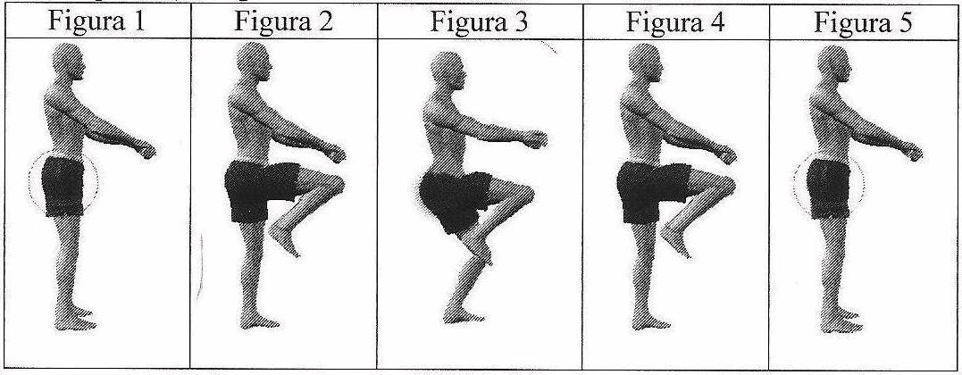
D1
D2
D3
D4

Quadro 1. Descrição deve ser iniciada na mesma linha, em fonte VERDANA, TAMANHO 9.
CATEGORIAS |  | CONSIDERAÇÕES | Nº | %
1 | Resposta  direta | Responde somente o que o professor pergunta | 256 | 57,1
2 | Pergunta-dúvida | Pergunta porque não entendeu os significados discutidos  anteriormente ou tem dúvidas sobre o assunto/ tema | 71 | 15,8
3 | Pergunta-confirmação | Pergunta, normalmente, o que o professor acaba de explicar e/ou  discutir com outro aluno e/ou com ele próprio, a fim de confirmar os significados captados | 25 | 5,6
4 | Pergunta-aprofundamento | Perguntas sobre outros aspectos do mesmo assunto ou sobre outros exemplos que envolvam os mesmos conceitos. Também foram incluídas perguntas que expressavam curiosidades sobre o tema | 49 | 10,9
5 | Fala-comentário | Quando os alunos se expressavam apenas comentando algum aspecto dos conceitos/ assuntos discutidos. Ou seja, não era caracterizado como uma pergunta e tampouco uma resposta | 22 | 4,9
6 | Outros | Comentários, perguntas ou respostas que não estavam diretamente relacionadas ao significado dos temas discutidos como perguntas sobre as provas, referências bibliográficas ou as próprias impressões sobre os exercícios e outras tarefas | 25 | 5,6
Foram excluídas as participações verbais que não apresentaram valor para nossa análise como
exclamações, comentários com os colegas ou com o professor de outras naturezas
Nota: quando for o caso, deve ser redigida abaixo do quadro ou tabela com Fonte VERDANA, Tamanho 8

Tabela 1. Descrição deve ser iniciada na mesma linha, em fonte VERDANA, TAMANHO 9.
Conceitos |  | Trabalhos que contemplam  os conceitos | Frequência dos conceitos | Número de trabalhos
1 | Aprendizagem combinatória | 05 | 01 | 01
2 | Aprendizagem conceitual | 03 | 01 | 01
3 | Aprendizagem mecânica | 03 – 05 – 07 - 11 | 22 | 04
4 | Aprendizagem por descoberta | - | - | -
5 | Aprendizagem proposicional | - | - | -
6 | Aprendizagem receptiva | - | - | -
7 | Aprendizagem representacional | 03 | 06 | 01
8 | Aprendizagem significativa | Todos | 213 | 11
9 | Aprendizagem superordenada | 03 - 05 | 10 | 02
10 | Assimilação | 02 – 03 – 06 - 10 | 20 | 04
11 | Avaliação | 03 – 04 – 06 – 07 – 09 - 11 | 12 | 06
12 | Compartilhamento | 01 – 06 – 07 – 08 – 09 | 06 | 05
13 | Ideias centrais | 07 | 05 | 01
14 | Concepções alternativas | 07 – 10 - 11 | 10 | 03
15 | Conhecimento prévio | 01 – 03 –04 – 05 – 07 – 08 – 10 - 11 | 24 | 08
16 | Consolidação | 03 – 07 - 11 | 05 | 03
17 | Diferenciação progressiva | 03 – 05 – 06 - 07 | 12 | 04
18 | Evidências de aprendizagem | 06 - 07 | 04 | 02
19 | Intencionalidade | 07 - 11 | 04 | 02
20 | Mapas conceituais | 02 –05 – 06 - 08 | 34 | 04
21 | Material potencialmente significativo | - | - | -
22 | Negociação de significados | 11 | 01 | 01
23 | Organização seqüencial | - | - | -
24 | Organizadores prévios | 05 - 06 | 04 | 02
25 | (Pré) disposição para aprender | 11 | 01 | 01
26 | Reconciliação integrativa | 05 - 06 | 07 | 02
27 | Resolução de problemas | 04 | 15 | 01
28 | Solução de problemas | 03 - 06 | 03 | 02
29 | Subsunçores | 03 – 05 – 06 – 08 – 10 - 11 | 21 | 06
30 | Vê de Gowin | 07 | 01 | 01
Nota: quando for o caso, deve ser redigida abaixo do quadro ou tabela com Fonte VERDANA, Tamanho 8

4 – Apresentação e Discussão dos Dados (ou dividir em Resultados e Discussão)

Os parágrafos devem iniciar com tabulação 1,5 e escritos com fonte VERDANA, justificado, tamanho 10, espaço entre linhas de 1,5, no modo normal (sem negrito).

5 – Considerações Finais (ou Conclusões)

Os parágrafos devem iniciar com tabulação 1,5 e escritos com fonte VERDANA, justificado, tamanho 10, espaço entre linhas de 1,5, no modo normal (sem negrito).

6 – Referências
(Justificado, fonte 10, espaço simples. Deverão ser apresentadas em ordem alfabética e conforme as Normas da ABNT em vigor. Apresentamos alguns exemplos abaixo)

AUSUBEL, D. P. Aquisição e retenção de conhecimentos: uma perspectiva cognitiva. Lisboa: Plátano, 2003.

BRASIL. Conselho Federal de Educação. Parecer n. 215, de 11 de março de 1987. Documenta, 315, Brasília, 1987.

_______. Lei n. 9.394 de 17 de dezembro de 1996. Diretrizes e Bases da Educação Nacional. Diário Oficial, Brasília, DF, 23 dez. 1996.

CUNHA, K. M. C. B.; ANDRADE, V. A.; MEIRELLES, M. R. S.; LEMOS, E. S. A aprendizagem significativa no ensino e na investigação sobre o ensino de ciências e biologia: reflexões a partir dos trabalhos apresentados no IV EREBIO – regional 2 (RJ/ES). 2008. In: Encontro Nacional de Aprendizagem Significativa, 2., 2008, Canela. Anais eletrônicos... Rio de Janeiro: Fiocruz, 2008. Disponível em: <http://www.ioc.fiocruz.br/eiasenas2010/atas-2.ENAS.pdf>. Acesso em 02 fev. 2010.

KNUDSON, D. An Integrated Approach to the Introductory Biomechanics Course. The Physical Educator, v. 60, n. 3, p. 122-133, 2003.

LEMOS, E. S. El aprendizaje significativo y la formación inicial de profesores de Ciencias y Biología. Burgos, 2008. 345f. Tese (Doutorado em Ensino de Ciências) - Universidade de Burgos, Burgos, 2008.

MOREIRA, M. A. Aprendizagem significativa: da visão clássica à visão crítica. In: Encontro Nacional de Aprendizagem Significativa, 1., 2005, Campo Grande. Anais... Campo Grande: UCDB - UNIDERP, 2005. CD-ROM.

________________. A teoria da aprendizagem significativa segundo Ausubel. In: MOREIRA, M. A e MASINI, E. F. S. (Orgs.). Aprendizagem significativa: condições para ocorrência e lacunas que levam a comprometimentos. São Paulo: Vetor, 2008, p.15-44.

